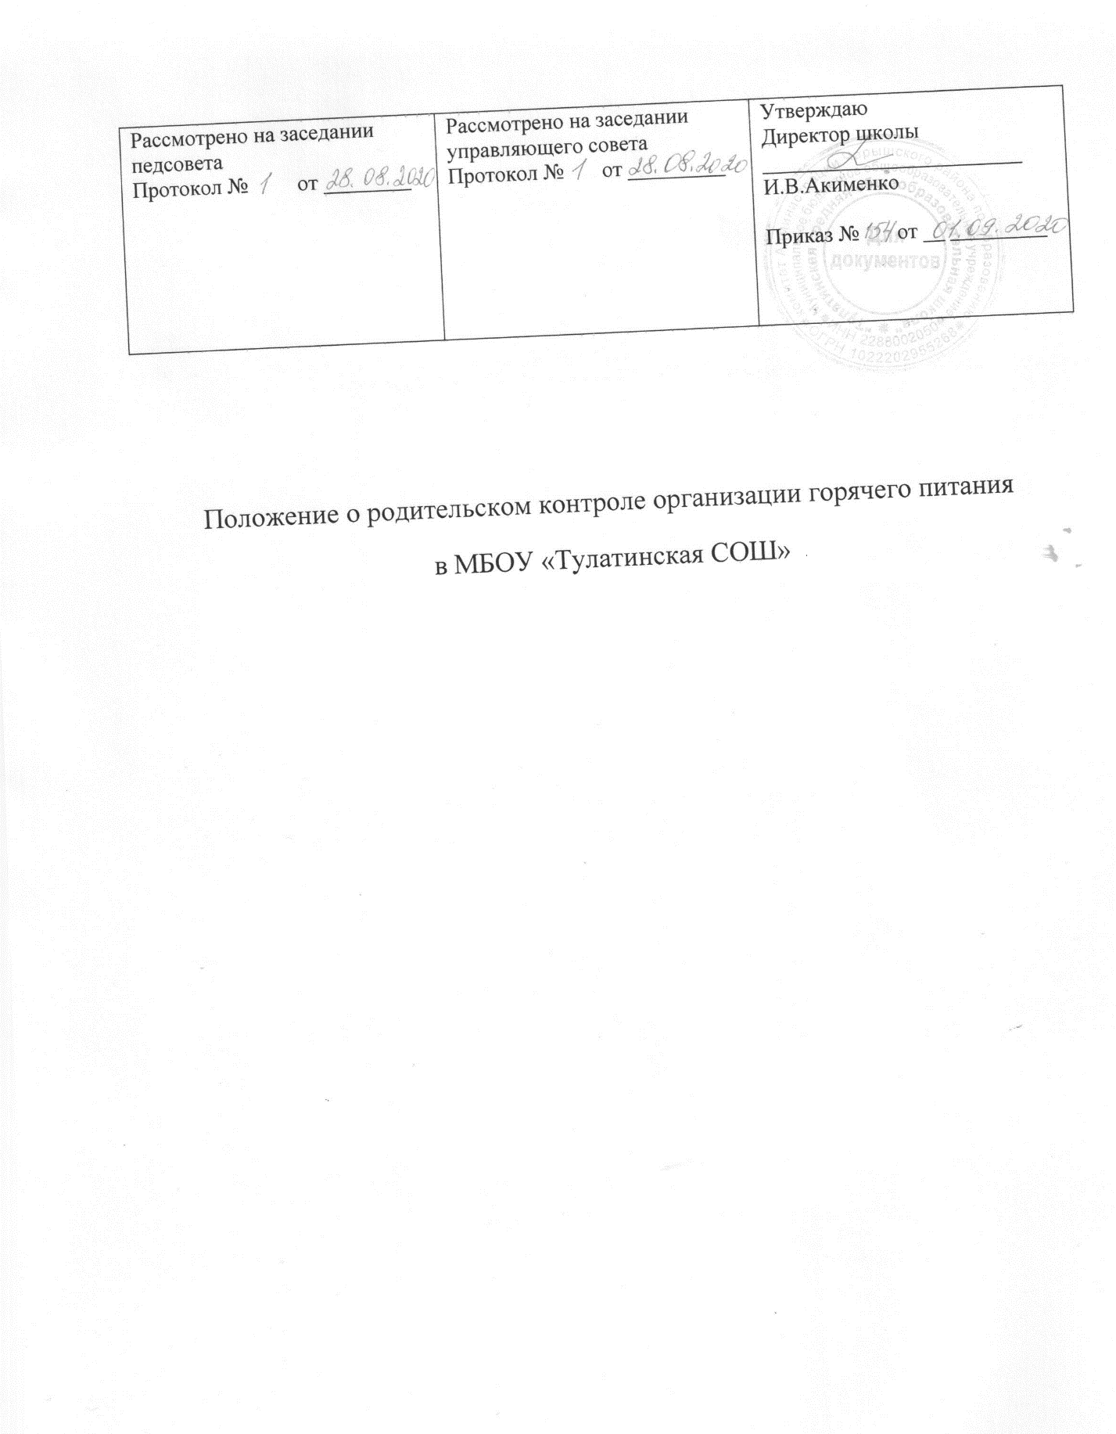

|  |  |  |
| --- | --- | --- |
| Рассмотрено на заседании педсовета  Протокол № от ________ | Рассмотрено на заседании управляющего совета  Протокол № от _________ | Утверждаю  Директор школы  ________________________  И.В.Акименко  Приказ № от __ _________ |

Положение о родительском контроле организации горячего питания

в МБОУ «Тулатинская СОШ»

ОБЩИЕ ПОЛОЖЕНИЯ

* 1. Настоящее Положение о родительском контроле организации горячего питания в МБОУ «Тулатинская СОШ» разработано на основе:

- Федерального закона «Об образовании в Российской Федерации» от 29.12.2012 года № 273- ФЗ

-Федеральным законом от 01.03.2020 № 47 ФЗ «О внесении изменений в Федеральный закон «О качестве и безопасности пищевых продуктов» и статьи 37 Федерального закона «Об образовании в Российской Федерации» от 29.12.2012 года № 273- ФЗ в части регулирования вопросов качества пищевых продуктов;

-Методических рекомендаций МР 2.4.0180-20 Роспотребнадзора Российской Федерации «Родительский контроль за организацией горячего питания в образовательных организациях от 18.05.2020

1.2 Организация родительского контроля организации и качества питания обучающихся может осуществляться в форме анкетирования родителей и детей и участии в работе общешкольной комиссии.

1.2.1 Комиссия по контролю за организации качества питания обучающихся осуществляет свою деятельность в соответствии с законами и иными нормативными актами Российской Федерации Уставом школы.

1.2.2. Комиссия по контролю за организации качества питания обучающихся является постоянным действующим органом самоуправления для рассмотрения основных вопросов , связанных с организацией питания школьников.

1.2.3 В состав комиссии по контролю за организации качества питания обучающихся входят представители администрации, члены родительского комитета, педагоги. Обязательным требованием является участие назначенного директором школы ответственного за организацию питания в МБОУ «Тулатинская СОШ»

1.2.4. Деятельность членов комиссии по контролю за организацией питания обучающихся основывается на принципах добровольности участия в его работе, коллегиальности принятия решений, гласности.

**2. Задачи комиссии по контролю за организацией питания обучающихся**

2.1.Задачи комиссии по контролю за организацией питания обучающихся:

- обеспечение приоритетности защиты жизни и здоровья детей.

- соответствие энергетической ценности и химического состава рационов физиологическим потребностям и энергозатратам.

- обеспечение максимально разнообразного здорового питания и наличие в ежедневном рационе пищевых продуктов со сниженным содержанием насыщенных жиров, простых сахаров и поваренной соли, пищевых продуктов, обогащенных витаминами, пищевыми волокнами и биологически активными веществами;

- обеспечение соблюдения санитарно-эпидемиологических на всех этапах обращения пищевых продуктов ( готовых блюд)

-исключение использования фальсифицированных пищевых продуктов, применение технологической и кулинарной обработки пищевых продуктов, обеспечивающих сохранность их исходной пищевой ценности.

**3 Функции комиссии по контролю за организацией питания обучающихся.**

3.1**.** Комиссия по контролю за организацией питания обучающихся обеспечивает участие в с следующих процедурах:

- общественная экспертиза питания обучающихся,

-контроль за качеством и количеством приготовленной согласно меню пищи,

-изучение мнения обучающихся и их родителей( законных представителей) по организации и улучшению качества питания ( Приложение №1)

- участие в разработке предложений и рекомендаций по улучшению качества питания обучающихся.

**4. Права и ответственность комиссии по контролю за организацией питания обучающихся.**

Для осуществления возложенных функций комиссии предоставляются следующие права:

- контролировать в школе организацию и качество питания обучающихся. ( Приложение №2)

-получать от повара информацию по организации питания, качеству приготовляемых блюд и соблюдению санитарно-эпидемиологических норм,

-заслушивать на своих заседаниях повара по обеспечению качественного питания обучающихся,

-проводить проверку работы школьной столовой не в полном составе, но в присутствии не мене трех человек на момент проверки,

-изменить график проверки, если причина объективная,

-вносить предложение по улучшению качества питания обучающихся,

-состав и порядок работы комиссии доводится до ведения работников школьной столовой, педколлектива, обучающихся и их родителей,

**5. Организация деятельности комиссии по контролю за организацией питания обучающихся.**

5.1.Комиссия формируется на основании приказа директора школы. Полномочия комиссии начинаются с момента подписания соответствующего приказа.

5.2 Комиссия выбирает председателя.

5.3. Комиссия составляет план-график контроля по организации качественного питания обучающихся.

5.4. О результатах работы комиссия информирует администрацию школы и родительский комитет.

5.5. Один раз в четверть комиссия знакомит директора школы с результатами работы.

5.6. По итогам учебного года комиссия готовит аналитическую справку для отчета по самообследования образовательной организации.

5.7. Заседание комиссии проводятся по мере необходимости, но не реже одного раза в месяц и считаются правомочными , если на них присутствуют не менее 2/3 членов.

5.8. Решение комиссии принимаются большинством голосов из числа присутствующих членов путем открытого голосования и оформляются актом.

**6.Ответственность членов комиссии.**

6.1. Члены комиссии несут персональную ответственность за невыполнение или ненадлежащее исполнение своих обязанностей.

6.2. Комиссия несет ответственность за необъективную оценку по организации питания и качества предоставляемых услуг.

**7. Документация** **комиссии по контролю за организацией питания обучающихся**

**7**.1. Заседания комиссии оформляются протоколом. Протоколы подписываются председателем.

Заключительные положения

Изменения и дополнения в Положение о родительском контроле организации горячего питания в МБОУ «Тулатинская СОШ» вносятся по решению Управляющего совета школы, педсовета и администрации, обсуждаются на заседаниях педагогического совета и Управляющего совета школы и утверждаются приказом директора школы.